试卷二十二试题与答案
一、单项选择题：（每小题1分，本大题共15分）
1．设A={1，2，3，4，5}，下面（ ）集合等于A 。
A、{1，2，3，4，5，6}； B、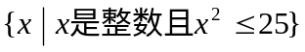；
C、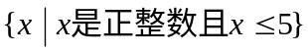； D、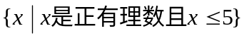。
2．设A={{1，2，3}，{4，5}，{6，7，8}}，下列各式中（ ）是错的。
A、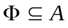； B、{6，7，8}A；
C、{{4，5}}A； D、{1，2，3}A 。
3．六阶群的子群的阶数可以是（ ）。
A、1，2，5； B、2，4； C、3，6，7； D、2，3 。
4．设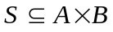，下列各式中（ ）是正确的。
- domSB ； B、domSA； C、ranSA； D、domS ranS = S。
5．设集合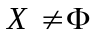，则空关系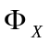不具备的性质是（ ）。
A、自反性； B、反自反性； C、对称性； D、传递性。
6．下列函数中，（ ）是入射函数。
A、世界上每个人与其年龄的序偶集； B、、世界上每个人与其性别的序偶集；
- 一个作者的专著与其作者的序偶集； D、每个国家与其国旗的序偶集。
7．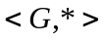是群，则对*（ ）。
A、满足结合律、交换律； B、有单位元，可结合；
C、有单位元、可交换； D、每元有逆元，有零元。
8．下面（ ）哈斯图所描述的偏序关系构成分配格。
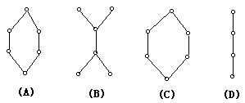

9．下列（ ）中的运算符都是可交换的。
A、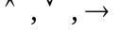； B、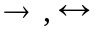； C、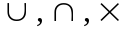； D、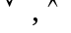。
10．设G是n个结点、m条边和r个面的连通平面图，则m等于（ ）。
A、n+r-2 ； B、n-r+2 ； C、n-r-2 ； D、n+r+2 。
11．n个结点的无向完全图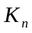的边数为（ ）。
A、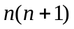； B、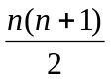； C、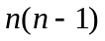； D、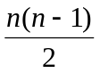。
12．下列图中（ ）是根树。
A、；
B、；
C、；
D、。
13．设P：2×2=5，Q：雪是黑的，R：2×4=8，S：太阳从东方升起，下列（ ）命题的真值为真。
A、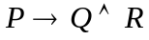； B、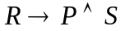； C、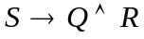； D、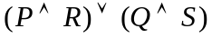。
14．下面（ ）命题公式是重言式。
A、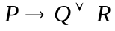； B、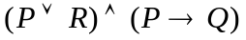；
C、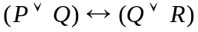； D、。
15．设L(x)：x是演员，J(x)：x是老师，A(x , y)：x钦佩y，命题“所有演员都钦佩某些老师”符号化为（ ）。
A、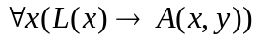； B、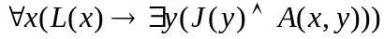；
C、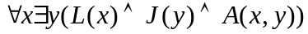； D、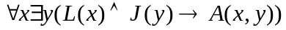。
二、填空题：（每空1分，本大题共15分）
1．设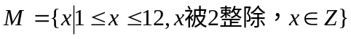，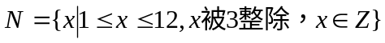，
则 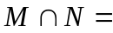 ，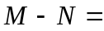 。
2．在一个有n个元素的集合上，可以有 种不同的关系，有 种不同的函数。
3．若关系R是反对称的，当且仅当关系矩阵中 ，在关系图上 。
4．设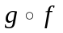是一个复合函数，若和都是满射，则为 ，若和都是入射，则是 。
5．三阶群有 个（不同构），其运算表为 。
6．设图G = < V，E >，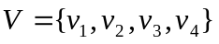的邻接矩阵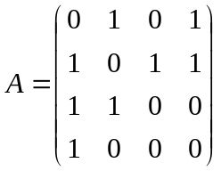，则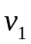的入度
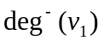= ，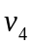的出度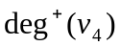= ，从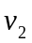到的长度为2的路有 条。
7．命题公式的主合取范式为
，其编码表示为 。
三、判断改正题：判断下列各题是否正确，正确的划“√”，错误的划“×”，并加以改正。（每小题2分，本大题共20分）
1．A，B，C为任意集合，若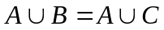，则B = C 。 （ ）
2．设R是实数集，R上的关系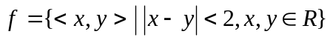，R是相容关系。（ ）
3．设< A ，≤ >是偏序集，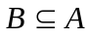，则B的极大元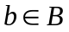且唯一。 （ ）
4．谓词公式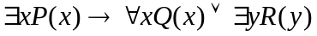的前束范式是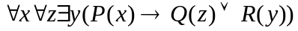。
（ ）
5．在代数系统< S , *> 中，若一个元素的逆元是唯一的，其运算*必是可结合的。 （ ）
6．每一个有限整环一定是域，反之也对。 （ ）
7．有割点的连通图可能是哈密尔顿图。 （ ）
8．。 （ ）
9．无多重边的图是简单图。 （ ）
10．设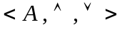是布尔代数，则一定为有补分配格。 （ ）
四、简答题：（每小题5分，本大题共20分）
1．设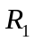和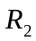是A上的任意二元关系，如果和是自反的，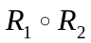是否也是自反的，为什么？如果和是对称的，是对称的吗？
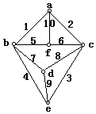
2．如图给出的赋权图表示六个城市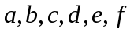及架起城市间直接通讯线路的预测造价。试给出一个设计方案使得各城市间能够通讯且总造价最小，并计算出最小总造价。

3．设S = R - {-1}（R为实数集），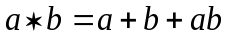。
（1）说明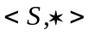是否构成群； （2）在中解方程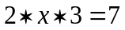。
4．将公式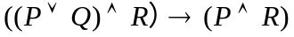划为只含有联结词的等价公式。
五、证明题：（共30分）
1．设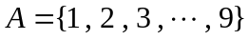，在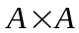上定义关系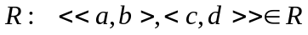当且仅当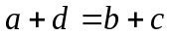，证明是上的等价关系，并求出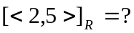
2．用CP规则证明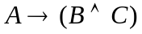，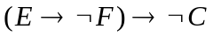，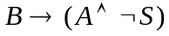¢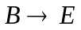。
3．将下列命题形式化，并证明结论的有效性：所有有理数都是实数，某些有理数是整数。因此，某些实数是整数。
5．证明：若T是有n个结点的完全二叉树，则T有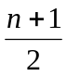片叶子。
答案
一、单项选择题：
题号 | 1 | 2 | 3 | 4 | 5 | 6 | 7 | 8 | 9
答案 | C | D | D | B | A | D | B | D | D

题号 | 10 | 11 | 12 | 13 | 14 | 15
答案 | A | D | C | A | D | B
二、填空题：
1．{6，12}；{2，4，8，10}。 2．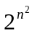；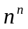。 3．以主对角线为对称的元素不能同时为1；两个不同结点间的定向弧线，不可能成对出现。4．满射；入射。
5．1；
* | e | a | b
e | e | a | b
a | a | b | e
b | b | e | a

6．3；1；1。
7．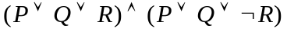；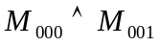。
三、判断改正题：
1．× 若，则不一定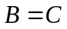。 2．√ 。
3．× B的极大元但可以不唯一。 4．√ 。
5．× 运算*不一定可结合 。 6．× 有限整环一定是域，但反之不成立。
7．× 有割点的连通图不可能是汉密尔顿图。 8．√ 。
9．× 无多重边和自环的图是简单图。 10．√ 。
四、简答题：
1．解：若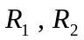是自反的，则也是自反的。因为
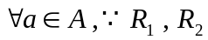自反，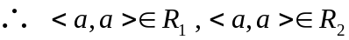，从而 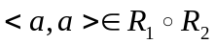，即也是自反的。
若是对称的，但不一定是对称的。
如：A = {a , b , c}，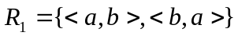，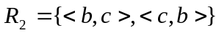，则是对称的，但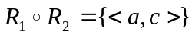不是对称的。
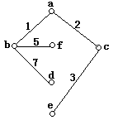
2．要设计一个方案使各城市间能够通讯且总造价最小，即要求该图连通、无回路、边权之和最小的子图即最小生成树，由避圈法或破圈法可得：
其最小生成树为：

其树权即最小造价为：1+2+3+5+7=18。

3．解：（1）1），即运算*是封闭的。
2）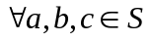
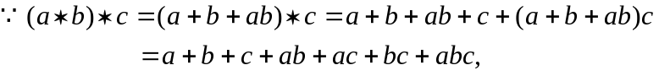
而
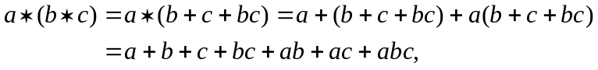
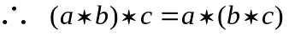，即*可结合。
3）设S关于*有幺元e，则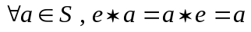。
而 。
4）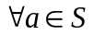设有逆元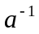。则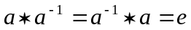，
即 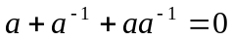，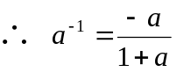，即 S中任意元都有逆元，综上得出，构成群。
（2）由，
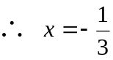。
4．解：原式
。
五、证明题：
1．证明：1）即R自反。

2）
即，即R对称。
3） 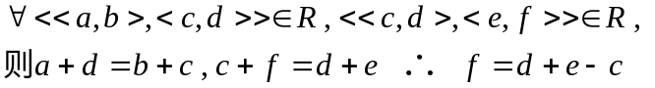
从而 ，
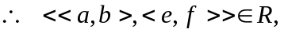即 R传递。
综上得出，R是等价关系。
且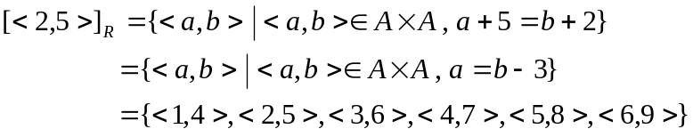
2．证明：（1） B P(附加前提)
（2） P
(3) 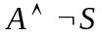 T(1)(2)I
(4) A T(3)I
(5) 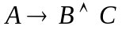 P
(6) 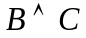 T(4)(5)I
(7) C T(6)I
(8) P
(9) 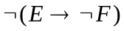 T(7)(8)I
(10) 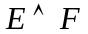 T(9)E
(11) E T(10)I
(12) CP
3．解：设Q(x)：x是有理数，R(x)：x是实数，Z(x)：x是整数。
命题形式化：├ 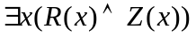。
证明：（1）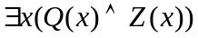 P
(2) 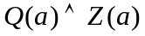 ES(1)
(3) 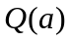 T(2)I
(4) 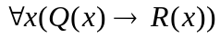 P
(5) 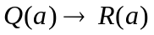 US(4)
(6) 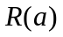 T(3)(5)I
(7) 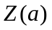 T(2)I
(8) 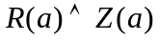 T(6)(7)I
(9) EG(8)
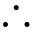 结论有效。
4．证明：设完全二叉树T有i个分枝点，t片树叶。则 n = i+t ，对于完全二叉树有
i = t –1 , n = t-1+t ,  

